

**Medidas Electrónicas I**

**Trabajo Práctico de**

**Laboratorio**

**Respuesta en frecuencia**

**Curso: 4R1**

**Grupo: 7**

**Guazzaroni, Luca 62630**

**Nievas, Martín 61997**

**Viel, Nahuel 61999**

Índice

Objetivo 2

Material e instrumental necesarios 2

Introducción 2

Reconocimiento del generador de barrido – Calibración del dial 2

Procedimiento 2

Determinación de las características de detección 3

Procedimiento 3

Esquema de Conexiones 3

Medición 4

Determinación de los valores límites de frecuencia de sintonía 6

Conclusiones 6

Apéndice 8

# Objetivo

Determinar las características de respuesta en frecuencia del conjunto amplificador de FI y detector de un receptor de radio de FM.

# Material e instrumental necesarios

* Receptor de FM con fuente de alimentación.
* Generador de Barrido y marcas (Leader LSW-250) con:
* Manual de uso – Cristal de calibración – Audífono – Cables de conexión.
* Osciloscopio de usos generales con entrada X-Y.

# Introducción

En este trabajo práctico, se empleará un generador de barrido y marcas para relevar la curva de respuesta del amplificador de FI de un receptor de FM (se considerará a la etapa detectora del receptor como parte integrante del amplificador de FI). Para ello se va a utilizar un generador de barrido y marcas, el cual es básicamente un generador cuya frecuencia puede variarse mediante una tensión que además se emplea para efectuar el barrido horizontal de un osciloscopio. El generador se emplea para excitar el amplificador que se va a ensayar, cuya salida se conecta a la entrada vertical del osciloscopio. De esta manera, es posible obtener una representación gráfica directa de la curva de respuesta en frecuencia en la pantalla del osciloscopio.

# Reconocimiento del generador de barrido – Calibración del dial

El generador tiene dos secciones, una corresponde a un generador de barrido, el cual es básicamente un oscilador modulado en frecuencia por una señal de barrido y la otra es el generador de marcas. La frecuencia central del generador de barrido puede ajustarse con la perilla-dial. La perilla-dial del generador de marcas se encuentra a la izquierda del panel y está calibrada en cuatro bandas de frecuencias (A, B, C, D).

**Procedimiento**

Se conectó Canal 1 del osciloscopio en la salida identificada como “H”, y se pudo observar, una señal de barrido. Conectando el Canal 2 del osciloscopio en la salida identificada como “SWEP OUT”, (ajustando la frecuencia central a un valor bajo) se pudo observar la señal senoidal modulada en frecuencia.

# Determinación de las características de detección

**Procedimiento**

Se obtendrá la curva de respuesta en frecuencias del conjunto formando por el amplificador de Frecuencia intermedia (FI) más el detector de Frecuencia modulada del receptor.

Se dispone el osciloscopio en modo X-Y.

Para no tener que desarmar el receptor, se va a tomar la salida del mismo, directamente del conector de los audífonos. Para ello se conectará un resistor R con el mismo valor que la impedancia del audífono del receptor empleado. La salida del generador de barrido (10,7MHz) se aplicará al receptor por acoplamiento a través de la entrada de antena.

Se comenzará el experimento ajustando el volumen del receptor a una posición intermedia y luego, de ser necesario, se retocará. El dial de receptor se ajustara, a una posición tal que no se esté ante la presencia de una emisión sintonizada.

## Esquema de Conexiones

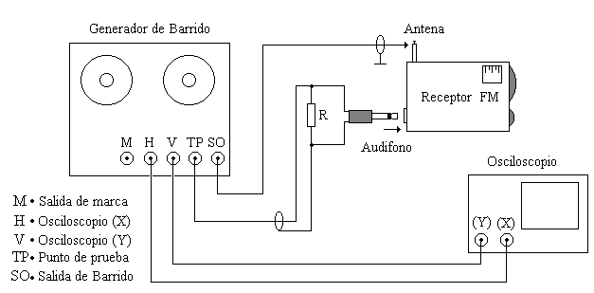

## Medición

Se dispuso, inicialmente, los controles del generador de la siguiente manera

|  |  |  |
| --- | --- | --- |
| Comando | Posición | Comentarios |
| Mod. Select | off | Sin modulación |
| Marker Size  (amplitud de la marca) | Mínimo | El botón pulsado |
| Frec. Rang. | B | Banda  6MHz. a 18 MHz. |
| Sweep Width  (Amplitud de barrido) | Posición media | Puede necesitar retoque |
| Aten. por pasos | 1 | Puede necesitar retoque |
| Aten. fino | Posición media | Puede necesitar retoque |
| Marker Freq.  (Frecuencia de marca) | 10,7 MHz | Frec. Central de FI |
| Sep Freq.  (Frec. Gen. Barrido) | FM-IF (10,7MHz) | Frec. Central de FI |

Obteniéndose, la señal que se muestra a continuación

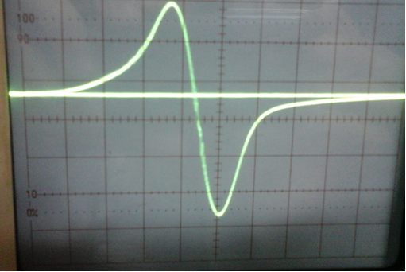

Frecuencia central

Mediante la perilla de control de frecuencia de marca (Marker Freq.), se desplazó la marca por la señal, hasta situarla en el límite inferior y superior de la respuesta en frecuencia del amplificador

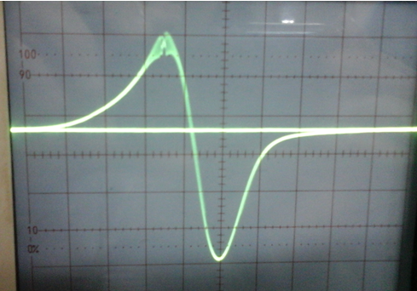

Frecuencia mínima

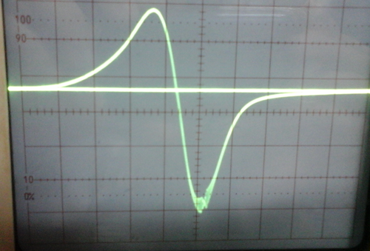

Frecuencia máxima

Los valores de frecuencia se leyeron directamente del dial del generador, (también podría haber sido relevado con un frecuencímetro conectado a la salida de marca, Marker out).

|  |  |  |  |
| --- | --- | --- | --- |
| Frec. Central  [MHz] | Frec. mínima  [MHz] | Frec. máxima  [MHz] | ΔF = fmax – fmin  [MHz] |
| 10,7 | 10,6 | 10,8 | 0,2 |

Debido a que el dial del generador esta en MHz no se pudo obtener una buena precisión. Sin embargo se observa que el ancho del canal es de aproximadamente 200KHz.

# Determinación de los valores límites de frecuencia de sintonía

Se empleó en mismo montaje que en la experiencia anterior, pero realizando los siguientes pasos:

* Seleccionamos el rango de frecuencias **D** del generador de marcas (margen comprendido entre 60 MHz y 250 MHz).
* Llevamos el dial del receptor al valor mínimo y ajustamos la perilla de frecuencia del generador de barrido hasta que se logró visualizar en el osciloscopio la imagen de curva de respuesta del detector.
* Ajustamos la frecuencia de la marca hasta que esta se ubicó en el centro de la curva, tomando nota del valor de dicha frecuencia.
* Llevamos el dial del receptor al valor máximo y repetimos los pasos anteriores.

|  |  |
| --- | --- |
| Frec. sintonía mínima  (MHz) | Frec. sintonía máxima  (MHz) |
| 87,2 | 108 |

**Conclusiones**

En este practico se analizó un receptor de FM el cual lleva la frecuencia de sintonía a una FI (frecuencia intermedia). Este es el método práctico utilizado para poder demodular en las técnicas de AM y FM.

La frecuencia intermedia se calcula por la siguiente formula

$$FI=\frac{f_{máx}- f_{min}}{2}+K=10,7MHz$$

Por lo tanto el oscilador local deberá oscilar a una frecuencia tal que

$$f_{osc}=f_{sintonia}±FI$$

Por otro lado cuando se analiza el espectro en frecuencias de la señal, la banda base se ve reflejada hacia las frecuencias negativas, esto solo tiene significado matemático, pero no físico. Al realizar una modulación de producto, por ejemplo, la banda base se desplaza en el espectro de frecuencias originando las bandas laterales, las cuales si tienen significado físico.

En el experimento 2, se visualizó la curva de respuesta en frecuencia del amplificador de FI más el detector de FM. Si se midiera únicamente el amplificador de FI, la respuesta en frecuencia vista en el osciloscopio sería la siguiente:

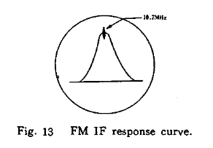

Para verificar la frecuencia del oscilador local del receptor, puede utilizarse el siguiente método, el cual es propuesto en el manual del generador Leader LSW-250:

Las conexiones son las siguientes:

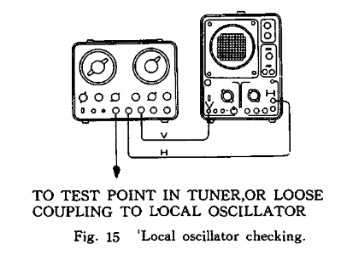

La señal H se conecta al canal X del osciloscopio, V al canal Y y “Marker OUT/IN” es conectada al receptor. Notar que “SWEEP OUT” y “FROM TP” no son utilizadas.

La frecuencia de marca debe colocarse en

$$f_{marker}=10,7MHz+f_{portadora}$$

Si la frecuencia de marca es igual a la del oscilador local, aparecerán en el osciloscopio una sola marca (en realidad, son dos marcas una sobre la otra), de lo contrario, aparecerán dos marcas.

De esta manera, puede medirse la frecuencia del oscilador local, ajustando “Marker freq” hasta que las dos marcas se solapen.

# Apéndice

En este trabajo práctico se emplea un receptor superheterodino para F.M. cuyo esquema en bloques se muestra abajo. La banda de radiodifusión de frecuencia modulada ocupa el espectro comprendido entre 88MHz y 108MHz. El receptor posee un amplificador de Frecuencia Intermedia (F.I.) cuya banda de paso está centrada en 10,7 MHz. Este valor de frecuencia se obtiene mediante la conversión, por mezcla no lineal, de la frecuencia obtenida en un oscilador local, F(OL), con la frecuencia que se desea sintonizar, F(Sint).

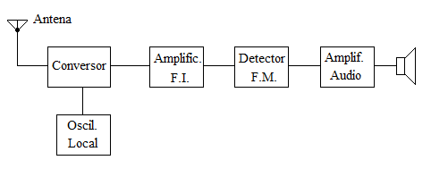

El procedimiento de conversión requiere que la frecuencia del oscilador local se encuentre 10,7 Mhz por encima de la frecuencia que se desea sintonizar, de manera que la frecuencia intermedia resulte de la diferencia entre ambas.

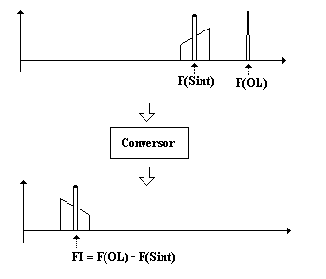

Como es posible apreciar en la representación grafica, el procedimiento de conversión, produce un efecto de inversión del espectro. En principio, esto no tiene ninguna consecuencia sobre el funcionamiento práctico del sistema.